

Báo Cáo Tuần 2: Thực tập tại VCCorp

Họ và Tên: Nguyễn Quang Hạnh

Track1: Aerospike

1. Kiến trúc của hệ thống và cách hoạt động
2. Khái niệm

- Aerospike là cơ sở dữ liệu phân tán hiệu suất cao được thiết kế cho những bài toán xử lý khối lượng công việc lớn và yêu cầu độ trễ thấp trong các ứng dụng thời gian thực.

- Aerospike mang đến một sự kết hợp vô cùng mạnh mẽ của Nosql và In-memory Db:

+ Nosql: sẽ áp dụng cho những bài toán không cần xác định trước dữ liệu cần có gì từ đó mang lại hiệu suất nhanh và khả năng mở rộng rất lớn

+ In-memory Db: cho phép dữ liệu được lưu trên RAM giống như redis nên tốc độ read-write nhanh hơn rất nhiều

=> Aerospike sẽ áp dụng cho nhiều bài toán yêu cầu xử lý dữ liệu nhanh chóng và cần khả năng mở rộng cao…

1. Architecture

Aerospike có 3 layer:

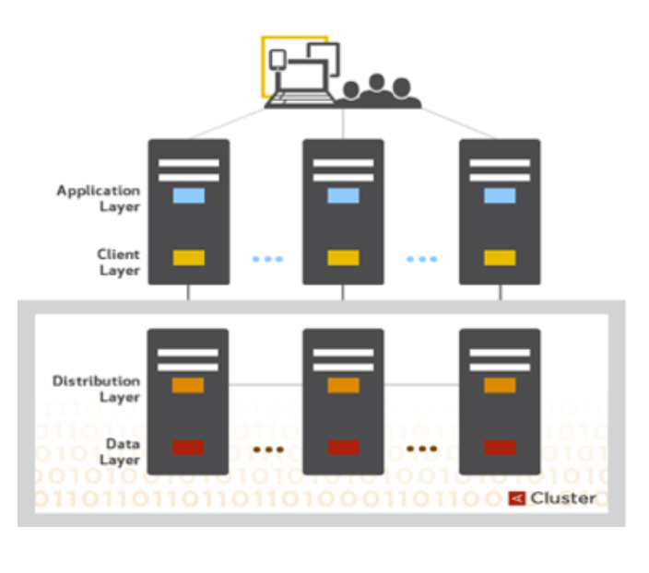

+ Client layer: nó bao gồm các client libraries mã nguồn mở, triển khai aerospike Api, theo dõi các nodes và biến dữ liệu nằm ở đâu trong cụm

+ Clustering layer và Distribution layer : quản lý các liên lạc trong cluster, automates, fail-over , replication, inteligen re-blalancing , data migratiion …

Nó bao gồm 3 module chính :

. Module quản lý cụm

. Module di chuyển dữ liệu

. Module xử lý giao dịch

+ Data storate layer: lớp này lưu trữ dữ liệu trong DRAM và FLASH để truy xuất nhanh

1. Mô tả về các thành phần chính

3.1 Cluster management :

Trong cluster thì có nhiều node Aerospike các node này có vai trò như nhau và không có mater node và mỗi node này sẽ được gán một định danh riêng:

<cluster_key, succession_list>

+ cluster_key: 8 bytes là Id của node và nó sẽ thay đổi khi mỗi lần cluster view thay đổi

+ succession_list: danh sách các nodeID có trong cụm

=> nhờ định danh trên mà mỗi node trong cluster sẽ biết được là trong cluster hiện tại đang có những node nào

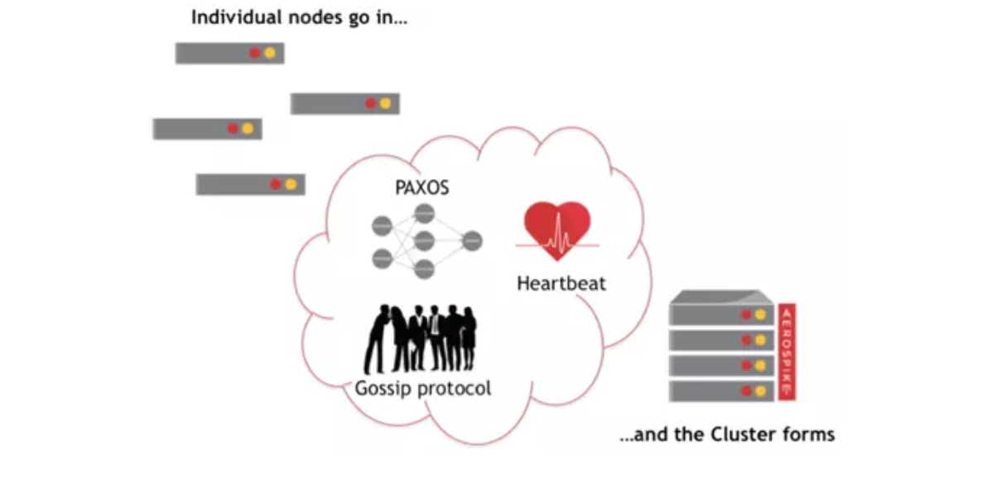

Để biết được điều đó thì các node sẽ theo dõi lẫn nhau để phát hiện ra sự thay đổi bằng cách sử dụng cơ chế HeartBeat. Cơ chế này thực hiện bằng cách các node sẽ gửi message cho nhau và xem đối phương có phản hồi lại không

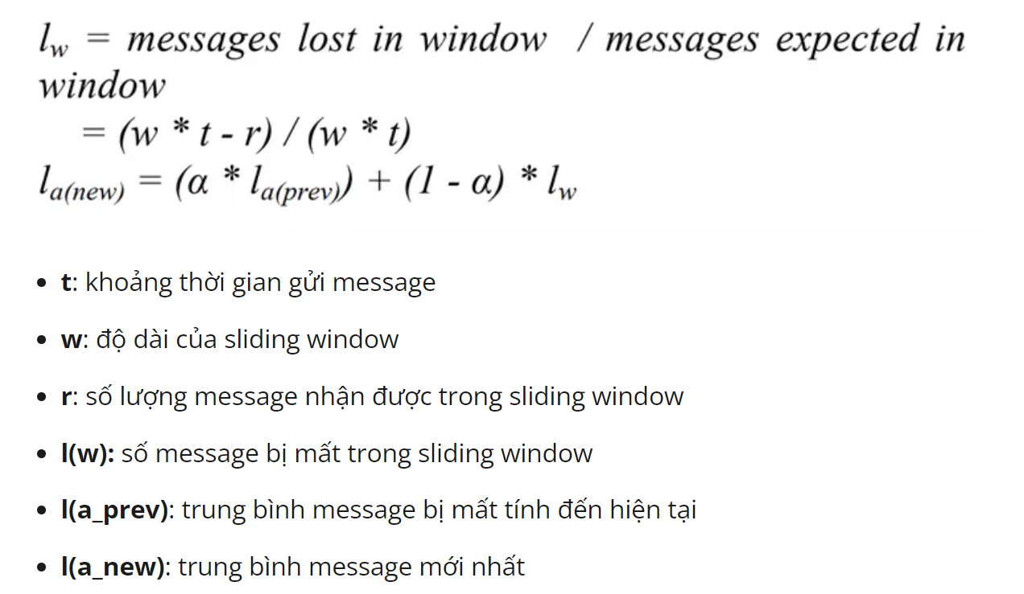

Công thức tính độ mất mát của message và đến một ngưỡng nào đó thì nó sẽ coi như là node không tồn tại

Sau khi phát hiện sự thay đổi của cluster (cluster view change) . các node khác sẽ sử dụng thuật toán **Paxos-based gossip voting** f để xác định lại những node nào đang tồn tại và sau đó nó sẽ tự động phân bổ lại các partition và cân bằng cluster

3.2 Data distribution

Aerospike sử dụng kiến trúc **shared-nothing**

+ mỗi node trong Aerospike đều giống hệt nhau

+ tất cả các node đều là ngang hàng

+ không có single point of failure

Sử dụng thuật toán ‘smart partition’ để phân phối đồng đểu dữ liệu trên tất cả các node trong cluster

**Partition**

Trong Aerospike sẽ có namepace, một namespace sẽ là tập hợp của nhiều data có bộ nhớ chung

Mỗi namespace sẽ được chia hợp lý vào 4096 partition nó sẽ được phân phối đều giữa các node trong cluster

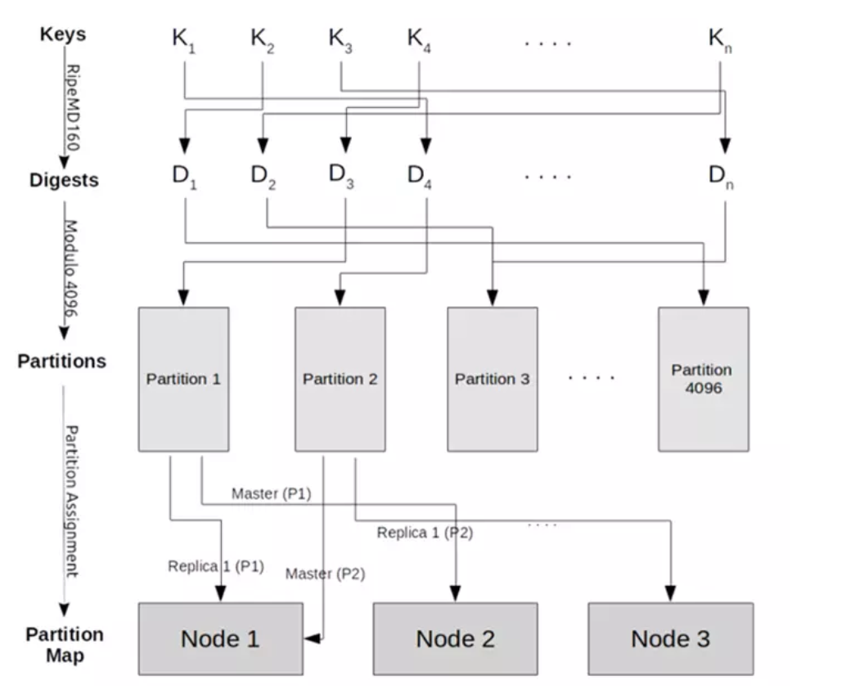

**Recode phân phối trong partition**

Aesospike sử dụng quy trình băm xác định để map một recod vào trong partition. 1 recode sẽ có 1 key ( key - value) key này sẽ được hasing để băm ra kết quả bằng cách sử dụng RIPEMD160 . sử dụng 12 bites của digets để phân bổ vào các partition (2 ^ 12 = 4096) lúc này ta sẽ phân bổ đều vào 4096 partition

**Partition phân phối trong node cluster**

Partition phân phối trong Aerospike có các đặc điểm sau:

+ Aerospike sử dụng phương pháp random hasing để đảm bảo mỗi partion được phân phối đều trong node cluster

+ với mỗi partition thì sẽ có một bản chính (master) đối với partion và nhiều bản phụ (relica) phân bổ cho các node

+ Khi các node được thêm hoặc xóa đi thì . một cluster mới sẽ được hình thành và các node của nó sẽ tự phân chia đồng đều các partition có trong cluster

**Sao chép và đồng bộ hóa dữ liệu**

Để đảm bảo độ tin cậy Aerospike sao chép partition trên 1 hoặc nhiều node . một node đóng vai trò là chủ dữ liệu để đọc và ghi cho một partition . trong khi đó 0 hoặc nhiều node còn lại đóng vai trò bản sao cho các partition

Ví dụ như với 1 cluster có 5 node với hệ số replicate bằng 3 :

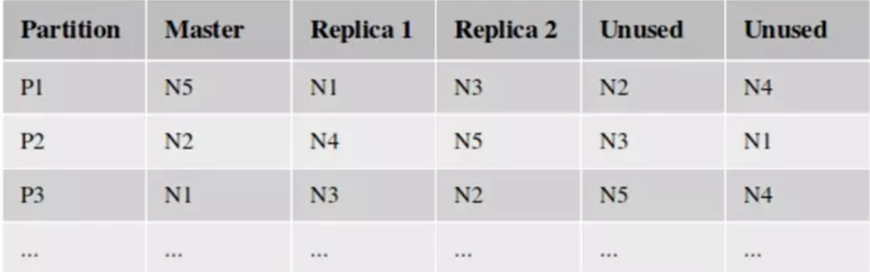

Ở bảng trên gọi là partition table. Ví dụ như partion1 sẽ có node1 đóng vai trò chủ dữ liệu và các node: N1, N3 đóng vai trò là replica

- Về đồng bộ hóa dữ liệu thì khi có một lệnh write thì nó sẽ được lan chuyền đến tất cả các node chứa partiton replicate trước khi trả về kết quả cho người dùng

3.3 Data stogate

A. data model

Các thành phần trong Data stogate

|  |  |
| --- | --- |
| Physical storate | Chúng ta có thể chọn loại lưu trữ cụ thể cho namespace : NVMe Flash, DRAM, or Intel Optane Persistent Memory (PMem). |
| Namespace | Nó tương tự như tablespace trong RDBMS. Namespace là một tập hợp của nhiều records trong một nơi lưu trữ cụ thể, indexes và policy (như hệ số replication, data được lưu như thế nào, mã hóa, record expired….) |
| Record | Một record tương đương với một row trong RDBMS. Nó là đơn vị lưu trữ dữ liệu và xác định bởi một key duy nhất  Record bao gồm :  + key : định danh duy nhất của record  + metadata: chứa thông tin version, TTL (time to live) , LUT (last update time)  + bin : dữ liệu của record có kiểu dữ liệu riêng |
| Set | Các record có thể nhóm lại với nhau thành một Sets. Sets sẽ tương tự như tables trong RDBMS nhưng nó không có lược đồ (schema) cụ thể |
| Bin | Một bản ghi được chia thành các Bin. Nó tương tự như columns trong RDBMS . Mỗi bin sở hữu một data type . indexes có để được khai báo tùy ý trên bin |

<https://aerospike.com/docs/server/architecture/data-model>

3.4. Index

Trong aresospike index là một thành phần quan trọng giúp tối ưu hóa hiệu suất truy vấn và thao tác giữ liệu

1. Primery Index

Mặc định thì mỗi record sẽ được đánh index ở khóa chính

Aerospike sử dụng cấu trúc red-black tree và partition sẽ tách ra làm nhiều red-black tree . ta có thể cấu hình số lượng nhánh cho partition, việc cấu hình này là cần thiết để cân bằng giữa chi phí không gian bổ xung và khả năng truy cập song song

Cấu tạo của primary key

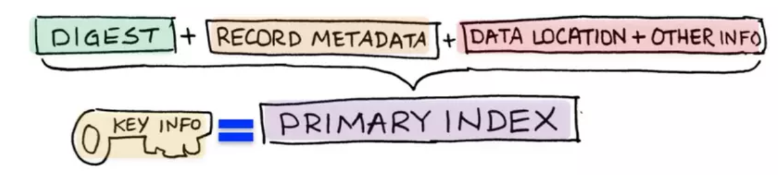

Kích thước của Primary index gồm 64byte trong đó

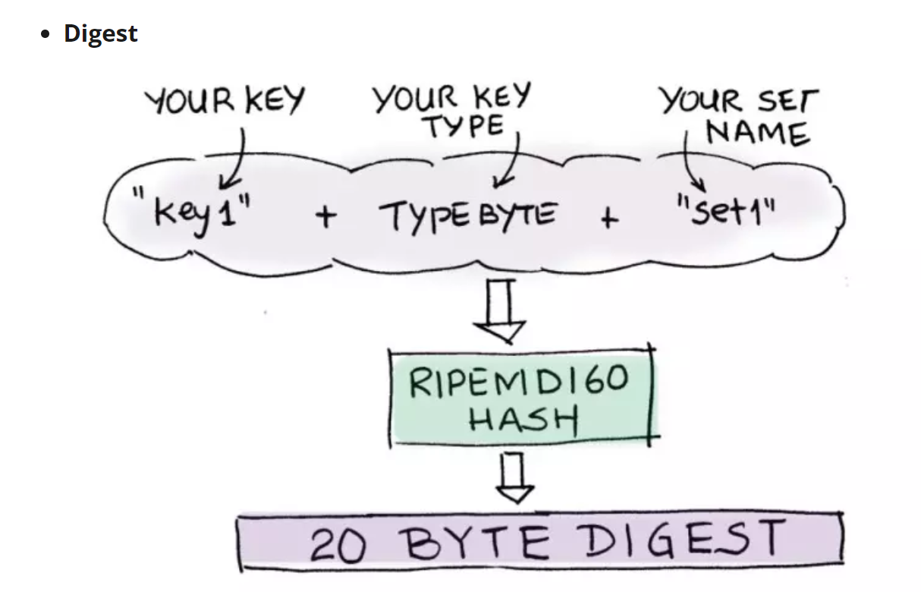

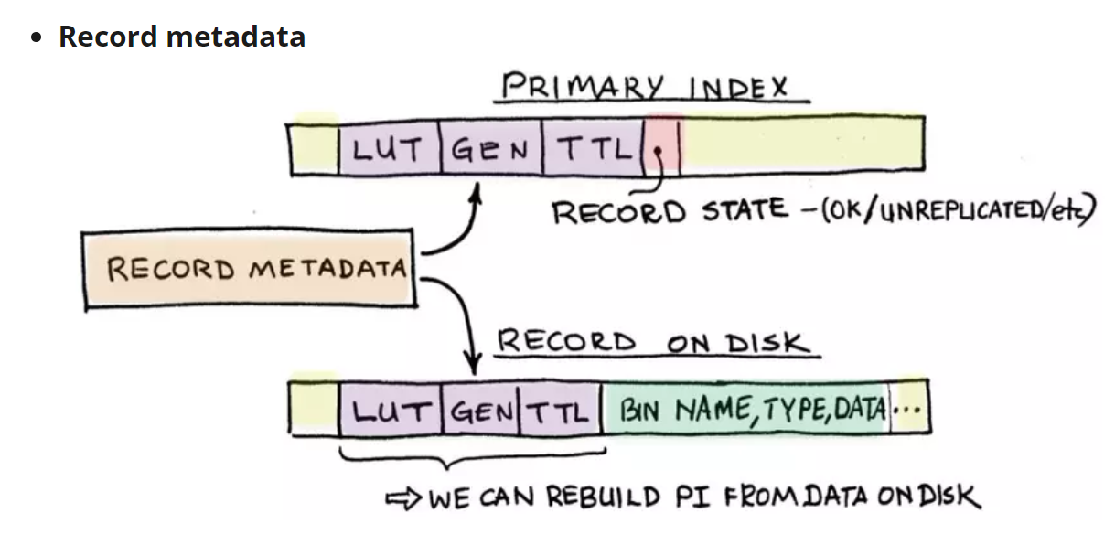

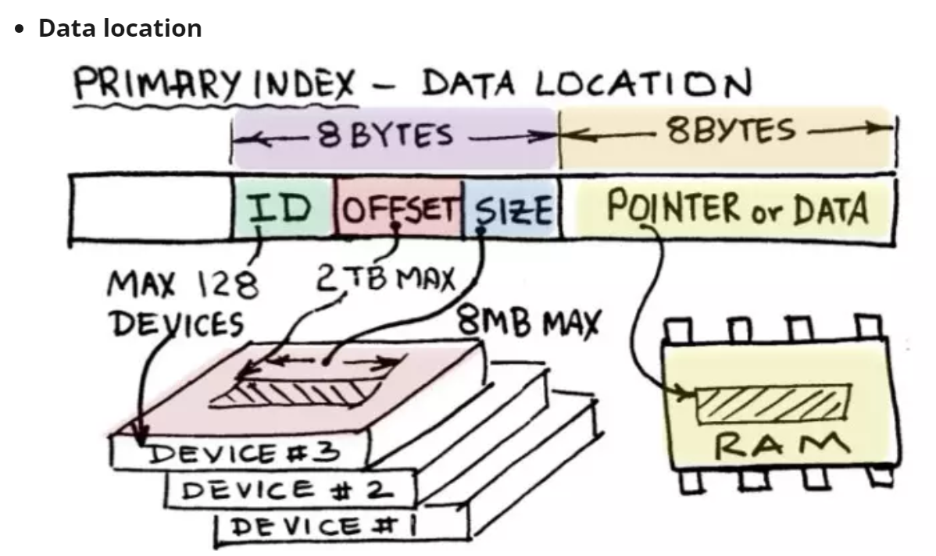

1. Secondary index

Là 1 cấu trúc dữ liệu được sử dụng để định vị nhanh chóng tất cả các bản ghi trong 1 namespace hoặc 1 set, dựa trên value của bin trong record. Có thể hiểu đơn giản là đánh Index trên 1 trường của Record

1. Quá trình read write dữ liệu trong Aerospike

4.1. Read

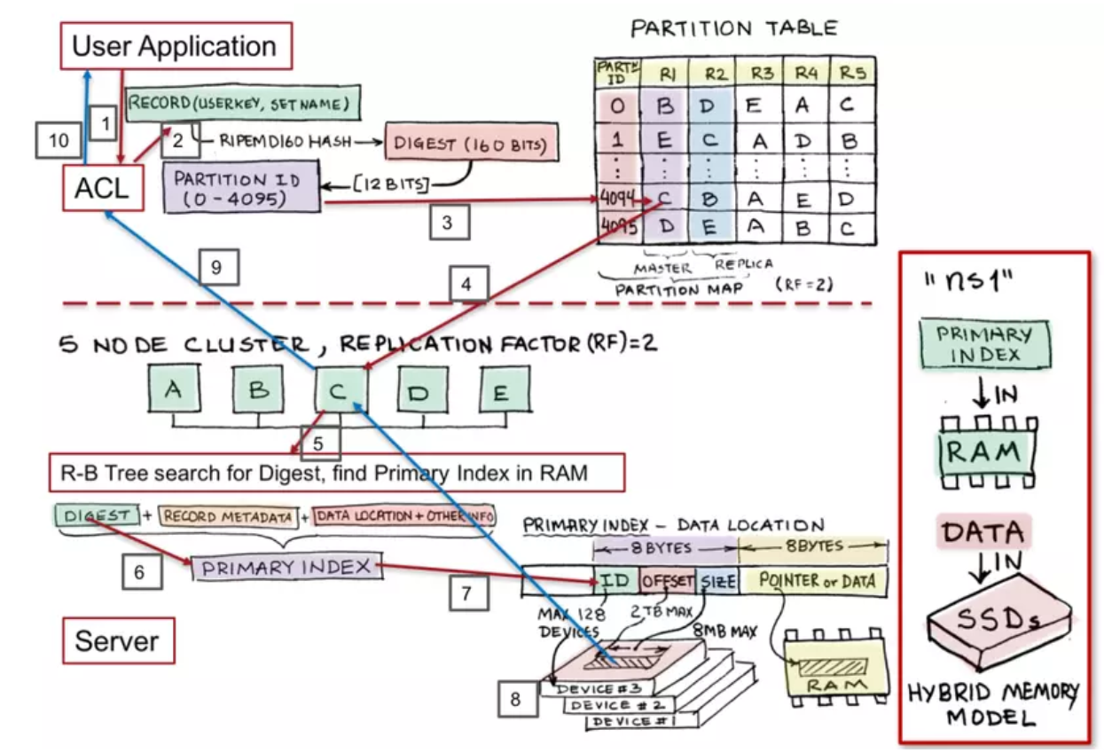

Từ ảnh trên ta có thế thấy các bước read dữ liệu:

1. Dựa vào key của record ta sẽ biết được key đó đang ở partition nào vì đọc lại quá trình phân bổ record vào partition ta có thể thấy từ key của record sẽ được hasing thành digest và ta lấy 12 bit dữ liệu rồi chia vào partiton tương ứng với bit đó
2. Sau khi biết được record đang ở partition nào thì dựa vào bảng partition table nó sẽ biết được là dữ liệu của partition đang được lưu ở node master , node replicate của partition đang ở đâu
3. Khi biết được node master của partiton nó sẽ tiến hành tìm kiếm **primary index** theo thuật toán read-black tree và sẽ tìm được primery nhanh chóng
4. Sau khi lấy được primary index thì nó tiến hành giải mã primary index để lấy data .
5. Sau khi lấy được data thì trả về cho client
6. Nếu ở bưới read từ master node mà thất bại thì nó sẽ đọc từ các replica note

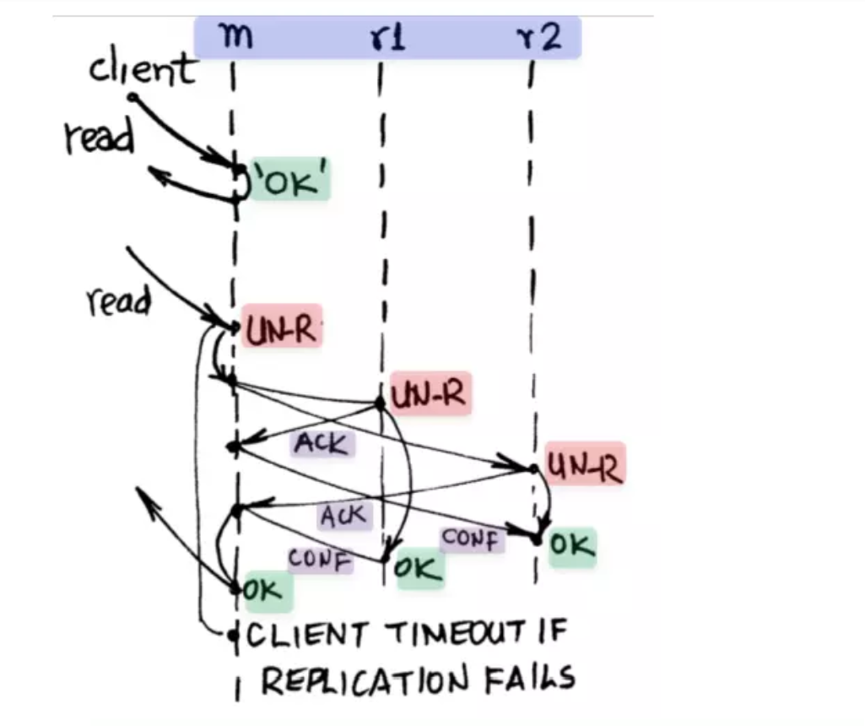

5.2 quá trình write

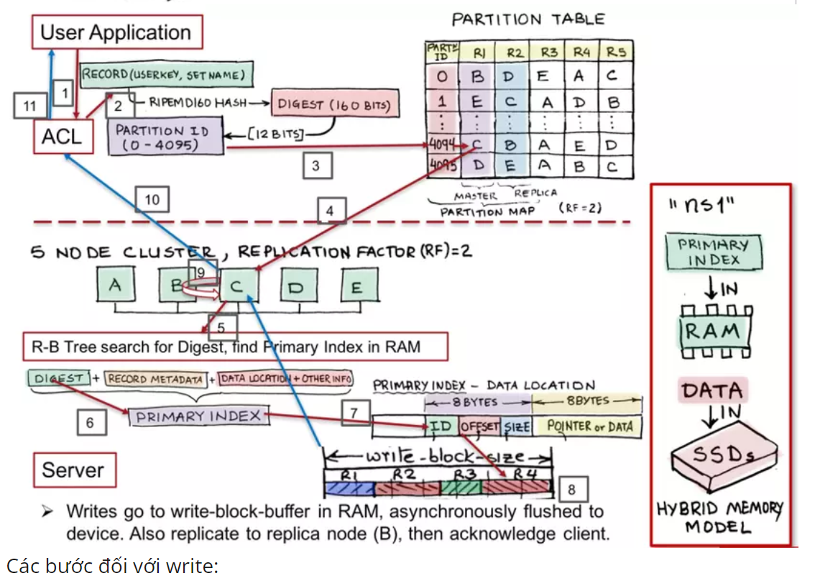

Dựa vào hình trên ta có thể thấy :

1. Dựa vào key của record ta băm nó thành digest rồi lấy 12 bit đầu của digest và tìm ra partiton cho bit đó sẽ chứa cái record này và đồng thời cũng biết được master node và relica node của record dựa vào partition là gì
2. Record sẽ được add vào masster node đầu tiên đồng thời tạo primary index và add nó vào red-black tree tương ứng
3. Master node thông báo success thì nó sẽ tiến hành wride vào các replica node tương ứng
4. Thông báo về cho client là đã write thành công

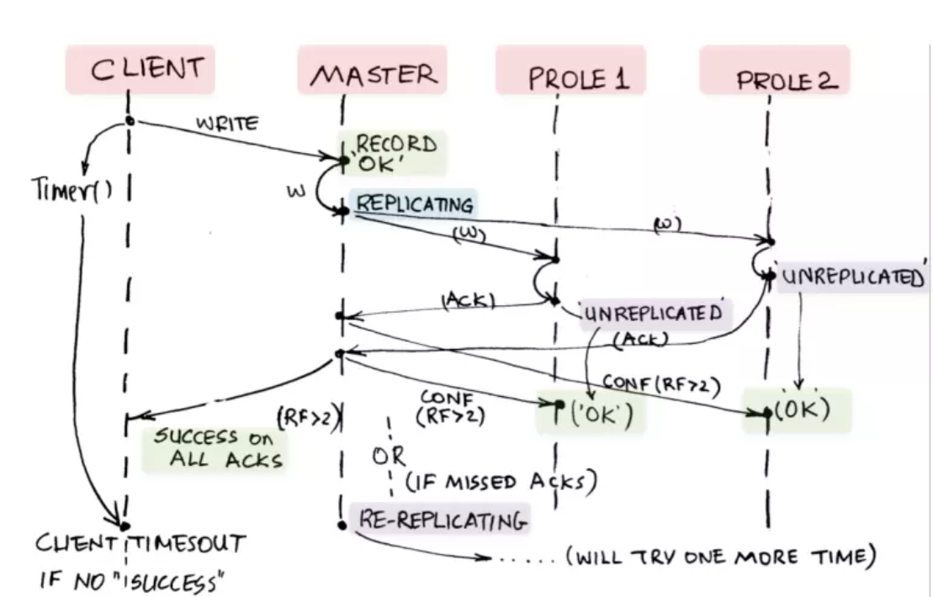

1. Luyện tập
2. Cài đặt Aerospike Trên docker

+ Chạy lệnh với bản thường sẽ chỉ có 1 node trong cluster

docker run -d --restart=always --name aerospike -p 3000:3000 -p 3001:3001 -p 3002:3002 -v /root/home/voulumes/aerospike-data:/otp/aerospike/etc aerospike/aerospike-server-enterprise

+ Với bản dành cho doanh nghiệp:

docker run -d --restart=always --name aerospike -p 3000:3000 -p 3001:3001 -p 3002:3002 -v /root/home/voulumes/aerospike-data:/etc/aerospike -e "FEATURE_KEY_FILE=/etc/aerospike/features.conf" aerospike/aerospike-server-enterprise

Feature_key_file là key khi mua bản quyền từ aerospike

Bây giờ bạn có thể chạy [AQL](https://aerospike.com/docs/tools/aql) trong một vùng chứa Docker khác để chèn và truy vấn một số dữ liệu vào máy chủ Aerospike.

docker run -ti aerospike/aerospike-tools:latest aql -h $(docker inspect -f '{{.NetworkSettings.IPAddress }}' aerospike)

1. Câu lệnh insert một record

*INSERT INTO <ns>[.<set>] (PK, <bins>) VALUES (<key>, <values>)*

Trong đó :

<ns> namespace của record

<set> set name của record

<key> primery key của record

<bins> danh sách các tên của bin và được phân cách bằng dấu phẩy

<values> danh sách các giá trị tương ứng của bin và được phân cách bằng dấu phẩy

Ví dụ:

Insert một record lưu thông tin của 1 student

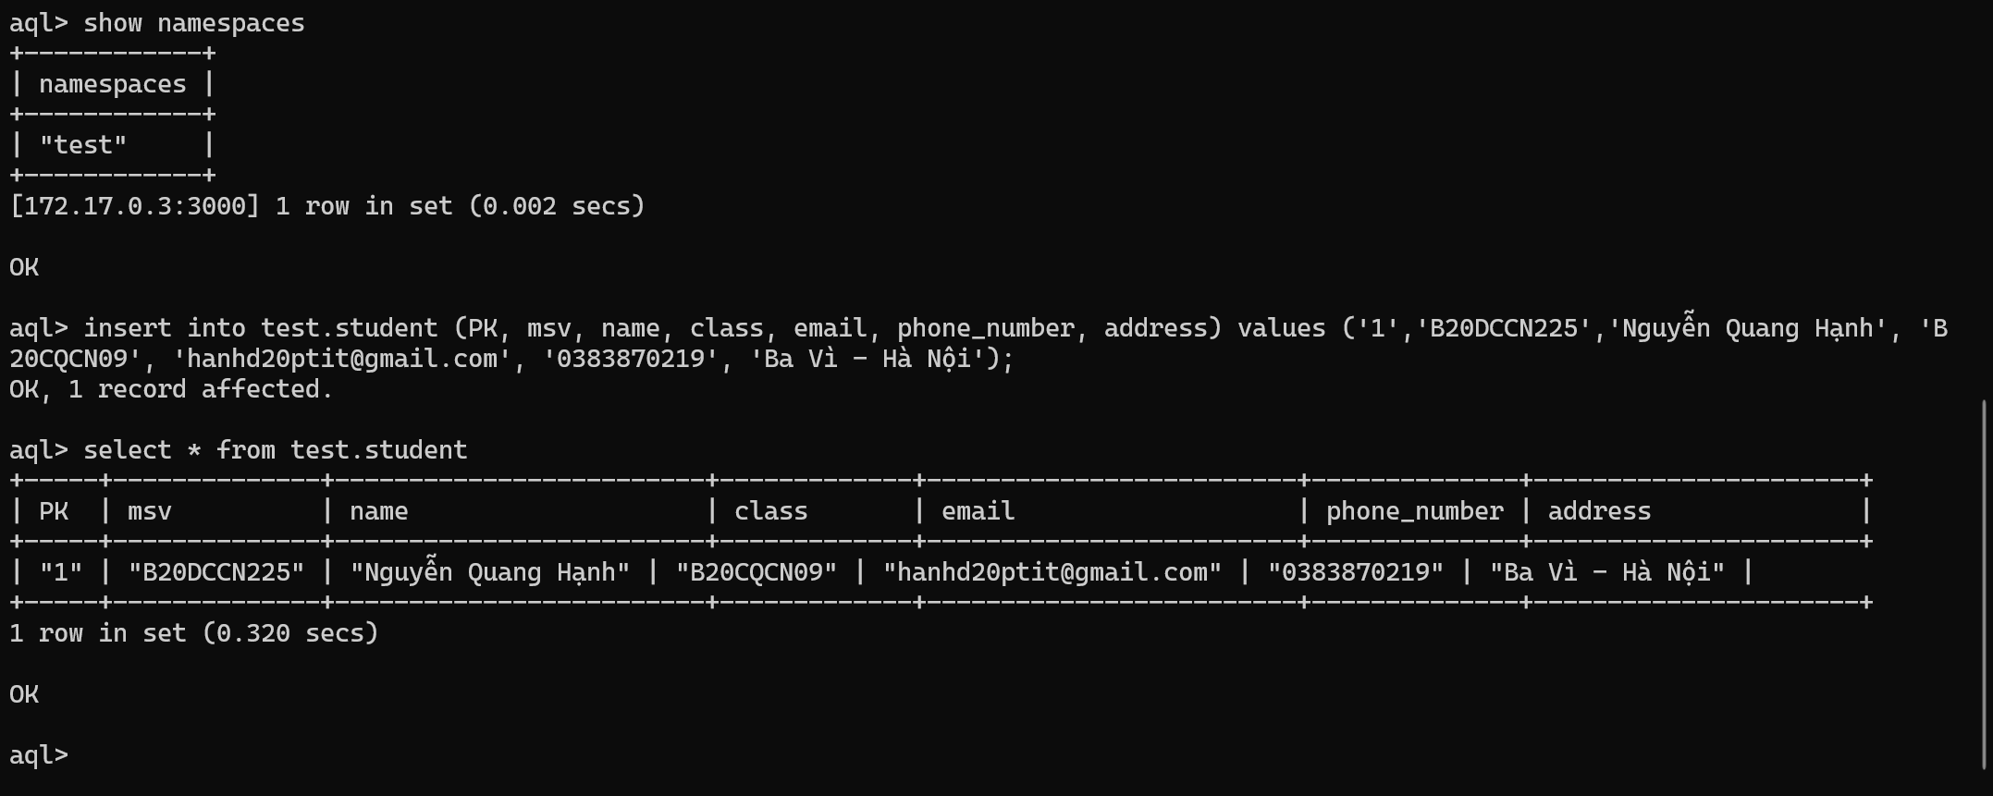

+ ghi một bản ghi có expire time

Ta thực hiện lệnh

*set record_ttl <time>*

Với time là số giây mà ta muốn những bản ghi tiếp theo được ghi có expire time nếu muốn ghi vĩnh viễn chỉ cần set mặc định lại là : *set record_ttl default*

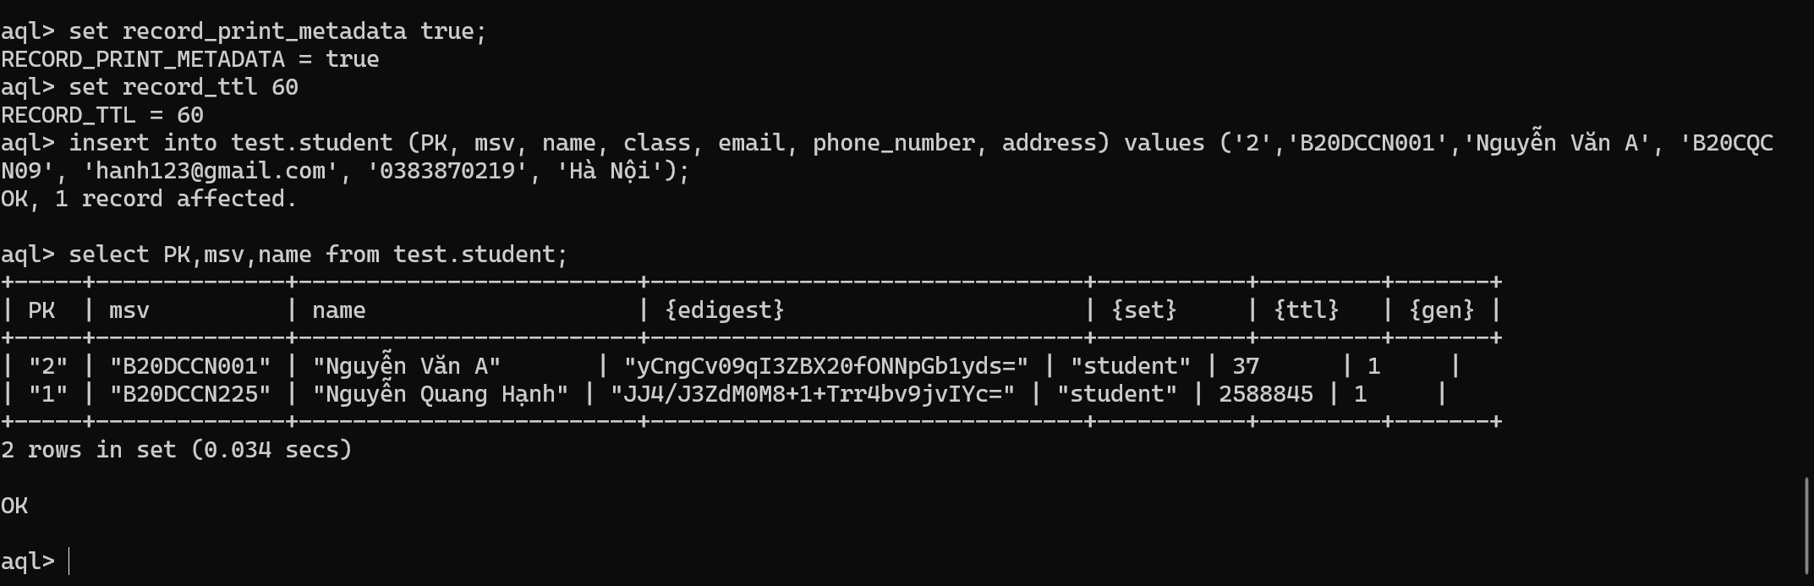

1. Đọc một bản ghi từ Aerospike

- sử dụng câu lệnh where

*SELECT * FROM <ns>[.<set>] WHERE <PK> = <KEY>*

Trong đó:

<ns> là namespace của record

<set> là tên của set chứa record

<PK> là tên primery key

<KEY> là giá trị của key

Ví dụ:

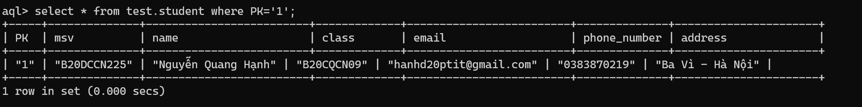

- sử dụng limit

*SELECT * FROM <ns>[.<set>] LIMIT <number>*

Trong đó:

<ns> là namespace của record

<set> là tên của set chứa record

<number> là giới hạn số bản ghi trả về

Ví dụ:

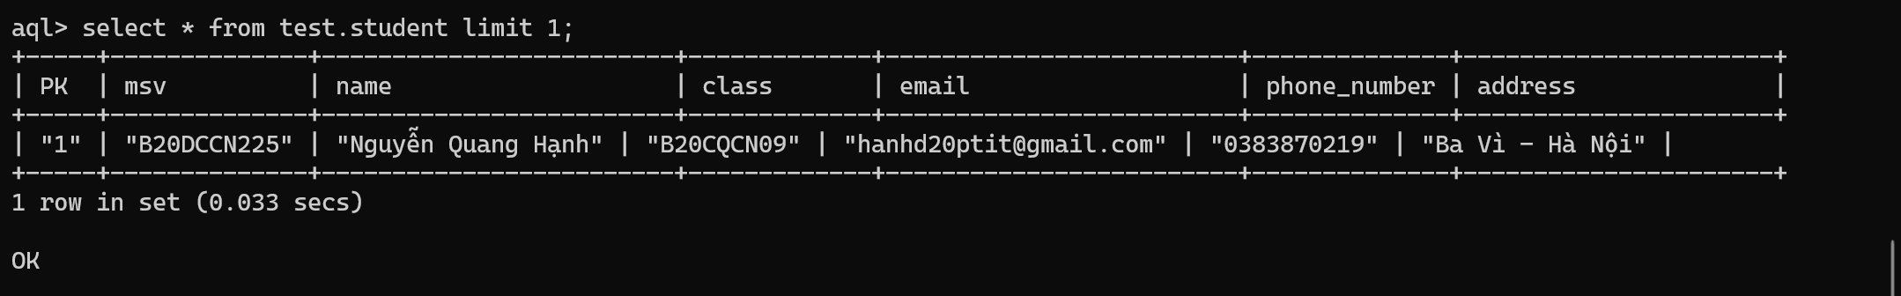

1. Đọc nhiều bản ghi

*SELECT * FROM <ns>[.<set>]*

Trong đó:

<ns> là namespace của record

<set> là tên của set chứa record

Ví dụ : đọc nhiều bản ghi ở set student

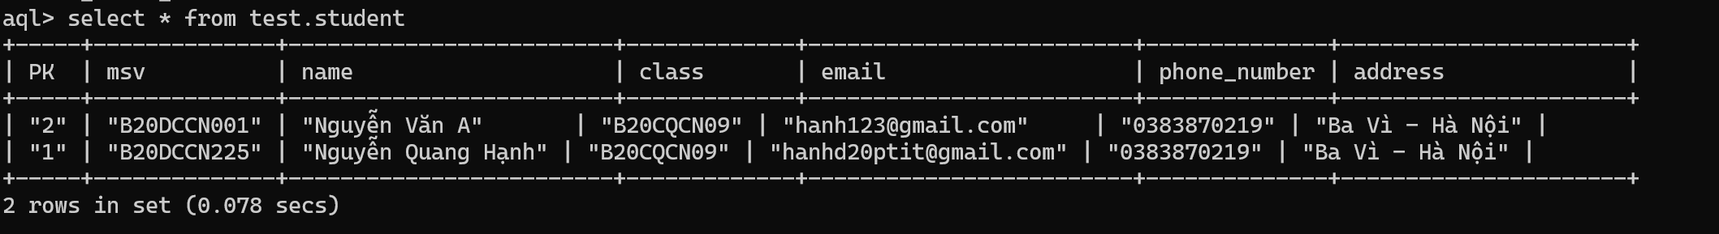

1. Các operation khác của Aerospike

+ Select có điều kiện

*SELECT <bin>[, <bin>[, ...]] FROM <ns>[.<set>] [IN indextype] [WHERE <predicate>] [AND <predicate2>] [LIMIT <limit>]*

Ví dụ: tìm tên với lớp của record có mã sinh viên là 225

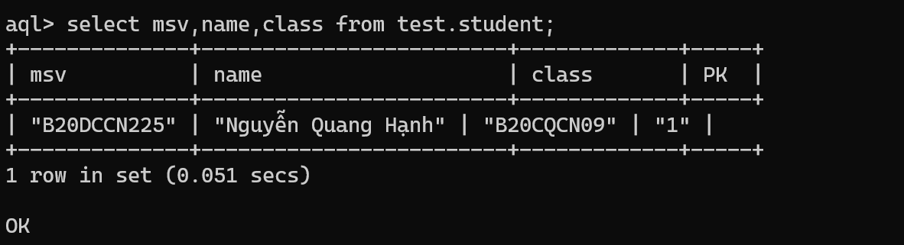

+ Update một bản ghi

Ta sử dụng lệnh insert với PK là primery key của record cần update

Ví dụ:

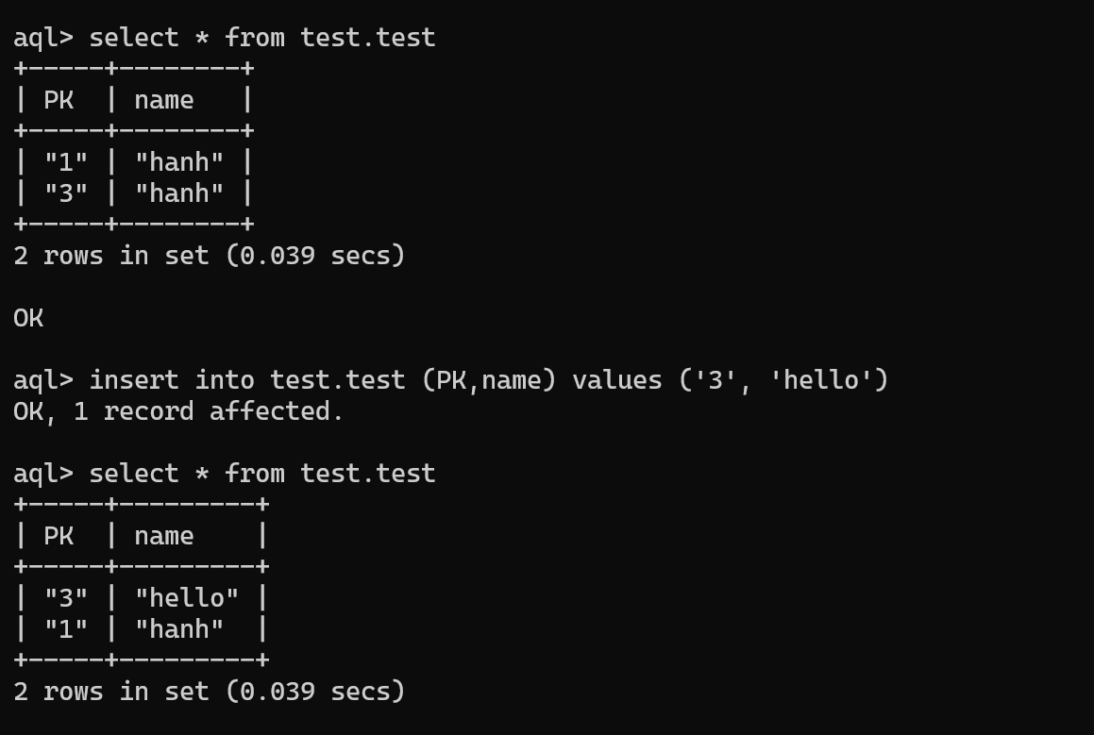

+ Delete một bản ghi

*DELETE FROM <ns>[.<set>] WHERE PK=<key>*

Trong đó :

<ns> là namespace cho record

<set> là set name cho record

<key> primery key của record

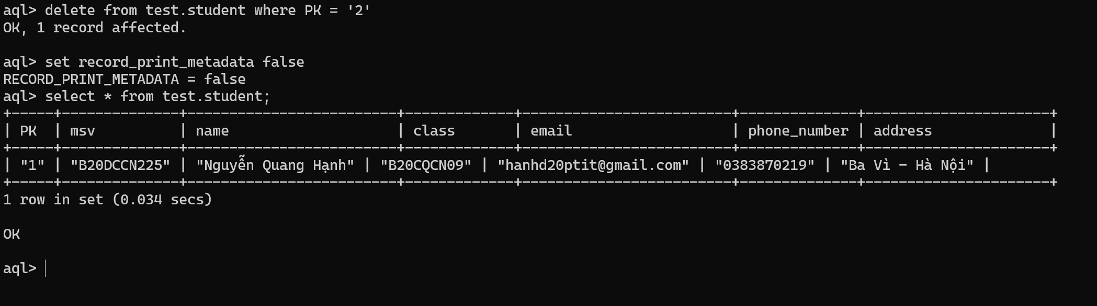

1. Tìm hiểu về Evenloop và Callback trong aerospike

- Tại sao lại phải sử dụng Evenloop và Callback trong lập trình

Evenloop và Callback là những khái niệm trong Asynchronous I/O và Non-Blocking I/O.

Ta có thể hiểu hai khái niệm này áp dụng cho những bài toán:

+ Hệ thống của chúng ta không sử dụng Non-Blocking thì khi có hai request A và B đến một lúc thì sẽ có một thread dùng để sử lý request A và trả về response rồi mới đến lượt request B được sử lý

=> không tối ưu về mặt thời gian vì mất một khoảng thời gian chờ giữa A và B

+ Hệ thống sử dụng Asynchronous và Non-Blocking: cũng bài toán đó thì Cả hai Request A và B được vào một lúc và chứa tại Event Queue và sẽ được Evenloop điều phối hợp lý đến các function (thread con) sử lý tương ứng. Sau khi hoàn thành ở function1 thì Evenloop sẽ điều phối đến các function khác cho đến khi lấy ra được response phù hợp cho người dùng. Lúc này CallBack sẽ được tự động gọi để trả về response sau khi hoạt động Asynchronous được hoàn thành

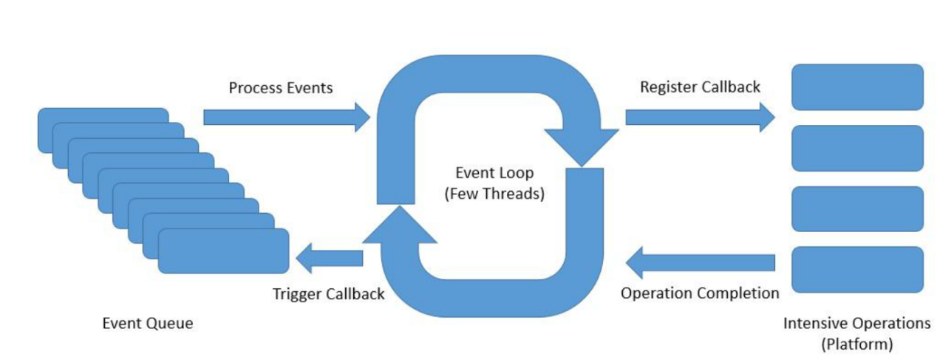

=> không mất thời gian chờ giữa các request nên nó tối ưu được thời gian trong những bài toán có rất nhiều request cùng đến 1 lúc

- Evenloop và Callback trong aerospike

**Evenloop là gì ?**

**Định nghĩa:** EventLoop là một công cụ quản lý các sự kiện (events) và các hoạt động I/O không đồng bộ (asynchronous I/O operations) trong Aerospike. Nó quản lý việc xử lý các yêu cầu từ các client, như ghi (write), đọc (read), hoặc truy vấn (query), mà không phải chờ đợi đồng bộ từng yêu cầu một.

**Chức năng:**

**+ Xử lý không đồng bộ:** EventLoop cho phép Aerospike xử lý nhiều yêu cầu từ nhiều client cùng một lúc mà không cần tạo ra một luồng (thread) mới cho mỗi yêu cầu.

+ **Hiệu suất:** Bằng cách sử dụng EventLoop, Aerospike có thể tối ưu hóa và tái sử dụng tài nguyên hệ thống, đảm bảo hiệu suất cao khi xử lý hàng loạt các yêu cầu từ nhiều nguồn.

**Thực thi:**

EventLoop thường được triển khai như một thành phần chính trong kiến trúc của Aerospike, với mỗi node (nút) trong cluster của Aerospike có thể có nhiều EventLoop để xử lý các hoạt động I/O và sự kiện mạng một cách hiệu quả.

**Callback là gì ?**

**Định nghĩa:** Callback trong Aerospike là một hàm hoặc phương thức được gọi tự động khi một hoạt động không đồng bộ hoàn thành. Đây là cơ chế cơ bản để xử lý kết quả trả về từ một yêu cầu mạng, chẳng hạn như ghi (write), đọc (read), hoặc truy vấn (query).

**Chức năng:**

**+ Bất đồng bộ:** Khi một yêu cầu được gửi tới Aerospike (ví dụ như ghi một bản ghi mới), thay vì chờ đợi kết quả trả về ngay lập tức, client có thể tiếp tục thực hiện các công việc khác. Khi hoạt động hoàn thành, Aerospike sẽ gọi lại (callback) hàm được chỉ định để xử lý kết quả.

**+ Xử lý kết quả:** Callback thường được sử dụng để xử lý kết quả của yêu cầu, bao gồm cả xử lý lỗi (nếu có), và xử lý dữ liệu trả về (ví dụ như dữ liệu đọc từ cơ sở dữ liệu).

1. Tìm hiểu về index trong aerospike

Trong aresospike index là một thành phần quan trọng giúp tối ưu hóa hiệu suất truy vấn và thao tác giữ liệu

* 1. Primery Index

Mặc định thì mỗi record sẽ được đánh index ở khóa chính

Aerospike sử dụng cấu trúc red-black tree và partition sẽ tách ra làm nhiều red-black tree . Ta có thể cấu hình số lượng nhánh cho partition, việc cấu hình này là cần thiết để cân bằng giữa chi phí không gian bổ xung và khả năng truy cập song song

Cấu tạo của primary key :

+ gồm có 3 thành phần:

. Digest: được tạo nên từ key + key type + set name của record. Digest có giá trị hash của primery key từ đó giúp tăng tốc độ tìm kiếm

. Record metadata: lưu trữ các thông tin của metadata như TTL (Time to live) , LUT (Last update time) và Generation ( phiên bản) để giúp theo dõi và quản lý thuộc tính của record

. Data location và orther info : chứa các con trỏ đến vị trí lưu trữ thực tế của dữ liệu trên đĩa hoặc bộ nhớ và các thông tin khác ..



Kích thước của Primary index gồm 64byte trong đó







* 1. Secondary index

+ Là 1 cấu trúc dữ liệu được sử dụng để định vị nhanh chóng tất cả các bản ghi trong 1 namespace hoặc 1 set, dựa trên value của bin trong record. Có thể hiểu đơn giản là đánh Index trên 1 trường của Record. Khi một record được update tại bin có chứa secondary index thì index đó tự động được update lại

+ Aerospike sẽ tiến hành truy xuất các digest từ secondary index và sử dụng thuật toán B-Tree để tăng tốc độ tìm kiếm

+ Khi có được digest thì ta cũng dễ dàng tìm được vị trí của record theo primery index (cách hoạt động mô tả ở trên)

Vd : ta có một secondary index trên trường age của các record trong namespace test và có set là user

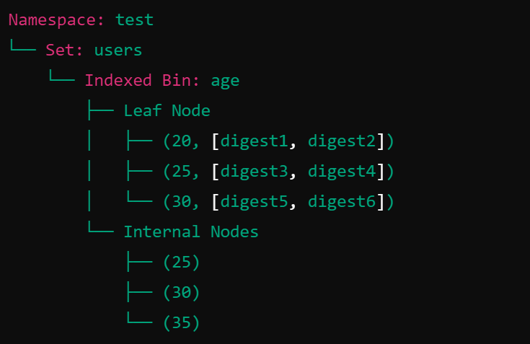

Cấu tạo của secondary index:

Secondary index là sự kết hợp của: Namespace, Setname, Bin name, key data type, key resource

Câu lệnh tạo secondary index

CREATE INDEX <index_name> ON <namespace>.<set_name> (<bin_name>) <data_type>

Trong đó :

<index_name> tên của index

<namespace> tên của name space

<set_name> tên của set

<bin_name> tên của bin

<data_type> kiểu dữ liệu

Ví dụ: tạo secondary index tại bin class trong bảng student

1. So sách redis và aerospike

|  |  |  |
| --- | --- | --- |
| So sánh | Redis | Aerospike |
| Khái niệm | Redis là kho lưu trữ dữ liệu trong in memory. Được sử dụng làm database, cache, message blocker | Là Nosql database . lưu dữ liệu trong bộ nhớ và được tối ưu hóa cho flash |
| Mô hình database chình | Lưu trữ dưới dạng key - value | Lưu trữ dưới dạng key - value |
| Hệ điều hành | BSD, Linux, OS, X, Windown | Linux |
| Secondary Index | No | Yes |
| Phương pháp phân vùng | Phân mảnh | Phân mảnh |
| Phương pháp sao chép | Sao chép Master-slave | Hệ số sao chép có thể lựa chọn |
| Mô hình dữ liệu | Redis sử dụng cấu trúc dữ liệu in-memory và sử dụng phương thức bất đồng bộ để quản lý lưu trữ và truy xuất dữ liệu.  Dữ liệu được lưu trữ dưới dạng cặp key-value, với khả năng áp dụng các operations atomic lên một số cấu trúc dữ liệu như lists, sets. | Aerospike lưu trữ dữ liệu dưới dạng key-value, nhưng với khả năng hỗ trợ secondary indexes và các tính năng phức tạp như scans và queries.  Cơ chế Eventual Consistency cho phép đạt được hiệu suất cao trong việc ghi dữ liệu. |
| Lưu trữ dữ liệu | Dữ liệu trong Redis thường được lưu trữ hoàn toàn trong bộ nhớ RAM, đảm bảo tốc độ truy xuất rất nhanh.  Có thể cấu hình để lưu trữ dữ liệu vào đĩa cứng (persistent storage) để đảm bảo sự bền bỉ khi hệ thống restart. | Aerospike sử dụng một kiến trúc hybrid memory, kết hợp lưu trữ dữ liệu trong bộ nhớ RAM và trên đĩa (SSD hoặc HDD).  Điều này giúp Aerospike kết hợp tốc độ và khả năng mở rộng của in-memory database với sự bền bỉ của storage-based database. |
| Replication và clustering | Redis hỗ trợ replication để đảm bảo sự nhân bản dữ liệu giữa các node.  Redis Cluster cung cấp một giải pháp clustering cho hiệu suất và khả năng mở rộng cao hơn. | Aerospike hỗ trợ replication và clustering tự động, cho phép mở rộng dễ dàng và đảm bảo sự sẵn sàng cao (availability).  Aerospike sử dụng một số chiến lược nhất định để phân phối dữ liệu và xử lý các truy vấn phân tán một cách hiệu quả. |

1. Chiến lược caching cho đọc và ghi

8.1 Khái niệm về caching

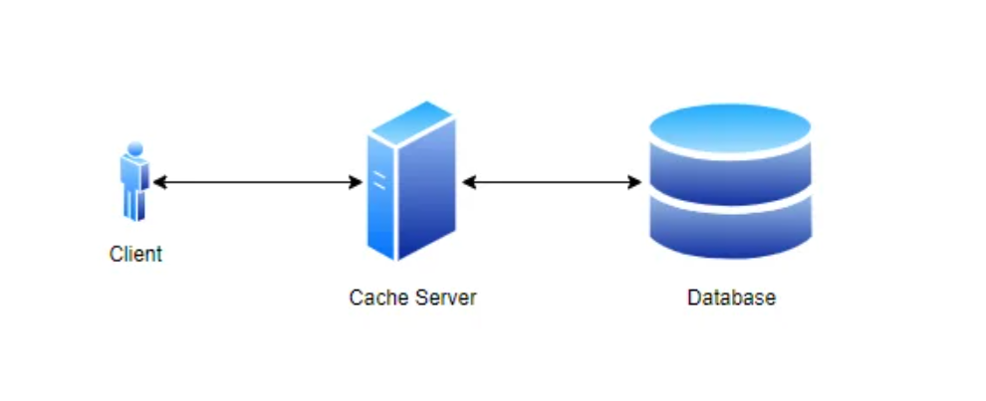

Cache (bộ nhớ đệm) lưu trữ dữ liệu tại các điểm truy cập nhanh hơn. Dữ liệu của cache là dữ liệu đã được tính toán trước đó hoặc bản sao dữ liệu được lưu trữ ở nơi khác

Caching có thể được áp dụng ở nhiều mức độ khác nhau. Bao gồm phần cứng, hệ điều hành, ứng dụng web và database

8.2 Các chiến lược caching read

a, Cache aside

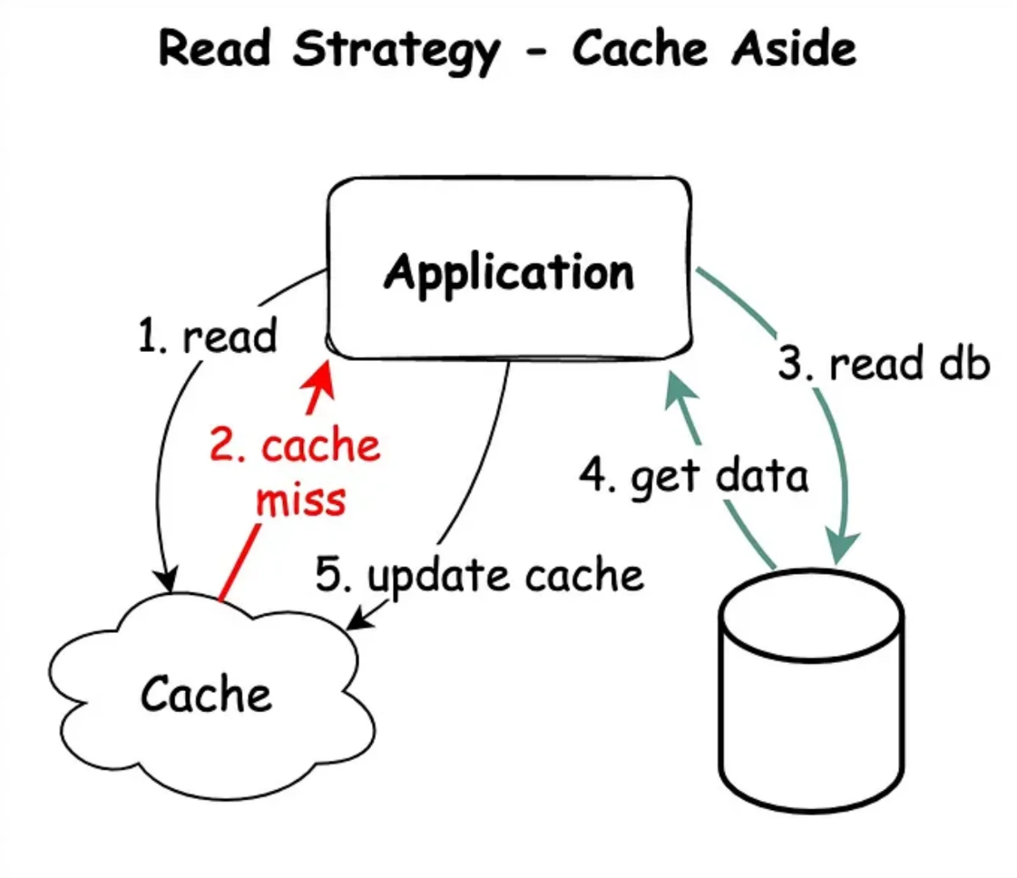

Mô hình cache aside hữu ích trong các trường hợp mà việc cập nhật dữ liệu không quá thường xuyên nhưng yêu cầu truy cập dữ liệu nhanh chóng

* Cách hoạt động của cache aside:

Bước 1: kiểm tra cache

Nếu dữ liệu có trong cache thì dữ liệu sẽ được trả về từ cache giúp giảm thiểu độ trễ và tải trên hệ thống. Nếu không có dữ liệu thì hệ thống thông báo với ứng dụng để thực hiện bước tiếp theo

Bước 2: Truy cập từ nguồn dữ liệu chính

Nếu dữ liệu không có trong cache thì hệ thống sẽ truy cập dữ liệu từ nguồn chính như database hoặc nguồn dữ liệu từ bên ngoài

Bước 3 : Cập nhật cache

Sau khi truy cập từ nguồn chính. Hệ thống tiến hành lưu trữ (cache) dữ liệu đó cho các yêu cầu trong tương lại và trả về lại dữ liệu cho người dùng

Bước 4: Sử lý dữ liệu lỗi thời

Dữ liệu trong cache cần được tự động cập nhật và loại bỏ khi có thể nó không còn đồng bộ với nguồn dữ liệu chính thông qua cơ chế hết hạn (TTL - time to live) hoặc bằng cách chủ động loại bỏ dữ liệu trong cache khi nguồn dữ liệu chính được cập nhật

* Trường hợp sử dụng: Web caching cho các trang web hoặc dịch vụ API có lượng truy cập cao nhưng dữ liệu không thay đổi thường xuyên.

b, Read through

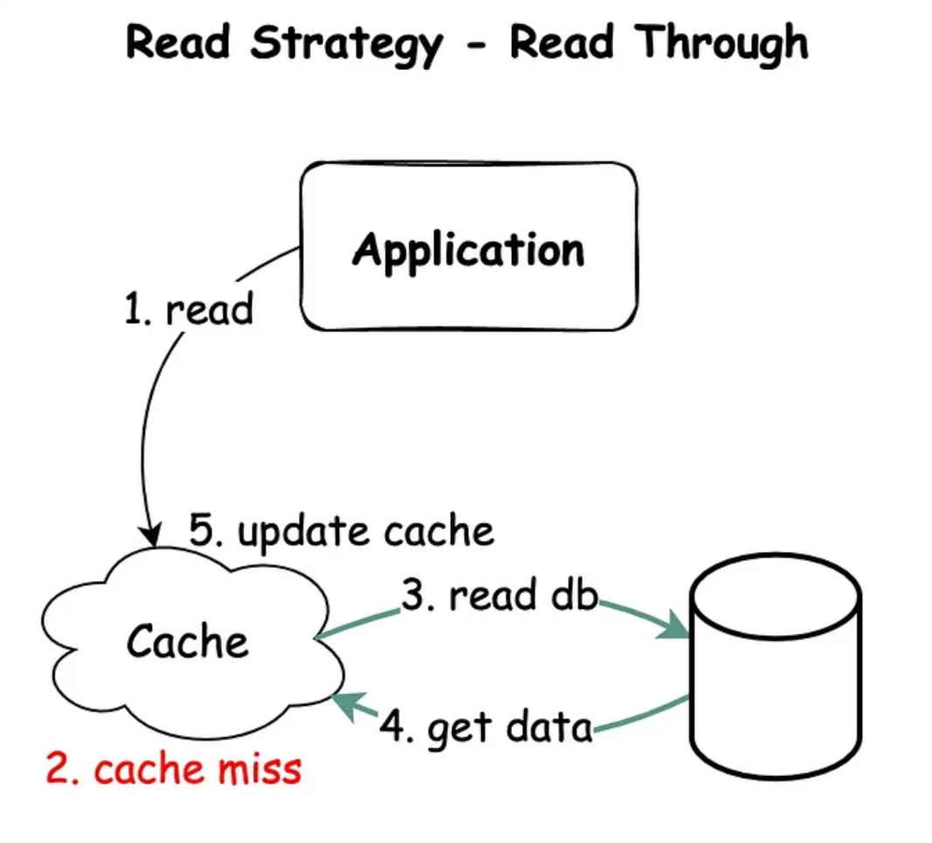

Chiến lượng read through là một mô hình caching được thiết kế để tự động hóa quá trình tải và lưu trữ dữ liệu vào cache.

- Khác với chiến lược cache aside . nơi ứng dụng phải chủ động kiểm tra cache. Sau đó tả khi dữ liệu trong cache không tồn tại , Chiến lượng cache throw sử dụng một lớp trung gian (cache proxy hoặc cache library) để tự động hóa quá trình tải dữ liệu vào cache

* Các bước hoạt động của chiến lược Read through

Bước 1: Yêu cầu dữ liệu

Khi ứng dụng cần truy cập dữ liệu nó sẽ yêu cầu dữ liệu thông qua lớp cache thay vì nguồn dữ liệu chính ( vd database)

Bước 2 : Kiểm tra cache

Nếu dữ liệu có sẵn trong cache dữ liệu ngay lập tức được trả về cho ứng dụng, nếu dữ liệu không có trong cache thì các bước sau sẽ được kích hoạt

Bước 3: Tải dữ liệu từ nguồn chính

Nếu dữ liệu không có trong cache thì lớp trung gian sẽ tự động truy cập ngồn dữ liệu chính để lấy dữ liệu

Bước 4 : Cập nhật cache

Sau khi dữ liệu chính được lấy ra nó sẽ được tự động lưu vào cache điều này đảm bảo những lần sau nó không cần truy cập vào nguồn chính để lấy dữ liệu

Bước 5: Trả về dữ liệu

Dữ liệu sau khi được lưu từ cache nó sẽ trả về cho ứng dụng

* Trường hợp sử dụng: Ứng dụng cần tự động hóa việc tải dữ liệu vào cache, đảm bảo dữ liệu luôn sẵn có trong cache khi cần.

8.3 cách chiến lượng caching write

a, wirte arroud

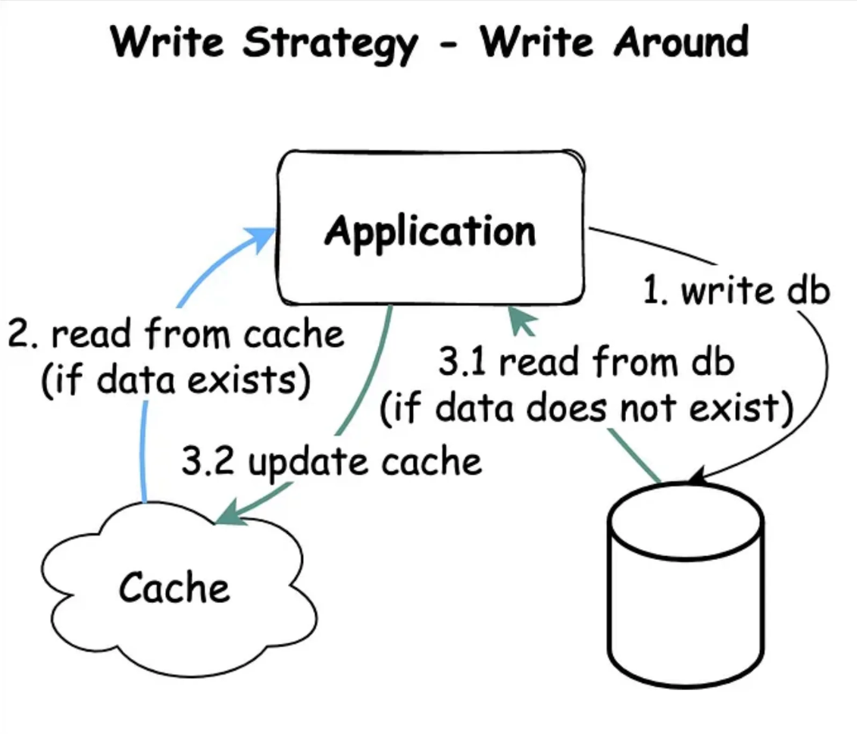

Trong chiến lược Write around, khi dữ liệu mới được viết, nó được ghi trực tiếp vào nguồn dữ liệu chính mà không cập nhật dữ liệu đó vào cache ngay lập tức.

* Các bước của chiến lược wirte aroud

Bước 1: Yêu cầu dữ liệu

Dữ liệu mới hoặc cập nhật được ghi trực tiếp từ nguồn dữ liệu chính bỏ qua việc ghi vào cache

Bước 2: Bỏ qua cache

Không cập nhật cache sau khi ghi

Bước 3: Yêu cầu đọc dữ liệu

Khi có yêu cầu đọc dữ liệu hệ thống sẽ kiểm tra trong cache. Nếu không có dữ liệu thì dữ liệu từ nguồn chính sẽ được tải vào cache

Bước 4: Cập nhật cache

Dữ liệu được cập nhật từ nguồn chính và sẵn sàng cho các lần đọc tiếp theo

* Trường hợp sử dụng: Hệ thống cần tối ưu hiệu suất ghi, giảm bớt việc sử dụng cache cho dữ liệu không thường xuyên được truy cập.

b, wirte back

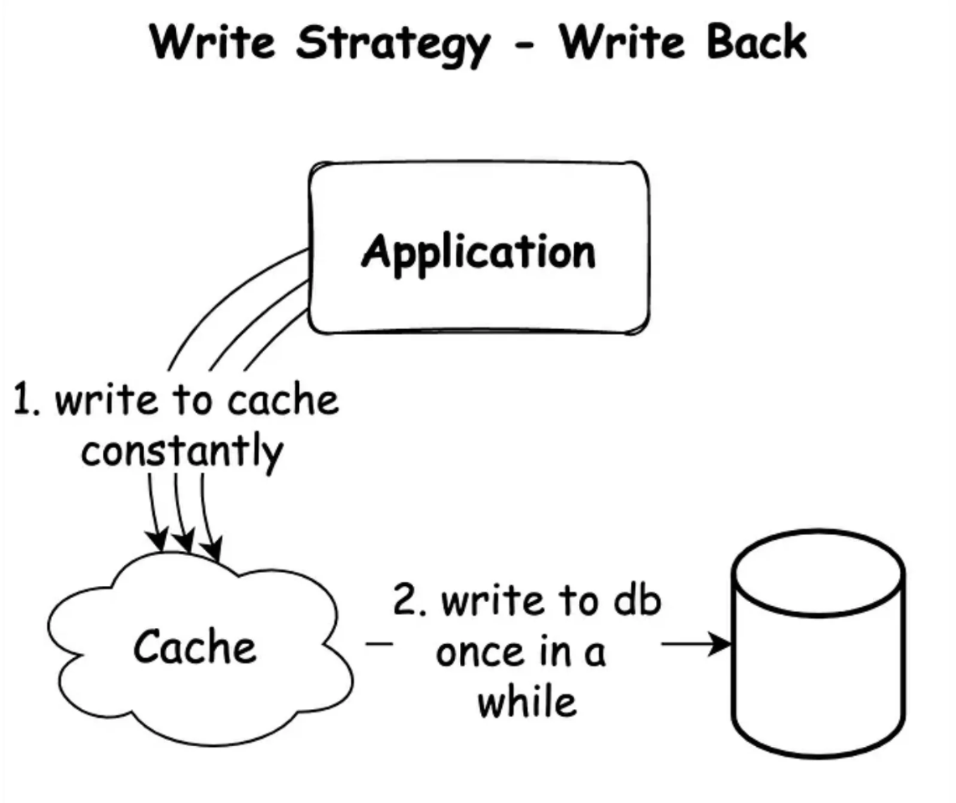’

Chiến lược write back là chiến lược mà dữ liệu được ghi vào cache trước sau đó đồng bộ hóa với dữ liệu chính sau một khoảng thời gian nhất định

* Các bước thực hiện write back

Bước 1: Yêu cầu ghi dữ liệu

Khi có yêu cầu ghi dữ liệu, dữ liệu mới hoặc được cập nhật được ghi vào cache trước.

Bước 2: Đánh dấu dữ liệu

Dữ liệu trong cache được đánh dấu là "đã thay đổi" hoặc "dirty", để biểu thị rằng nó chưa được đồng bộ hóa với nguồn dữ liệu chính.

Bước 3: Đồng bộ hóa dữ liệu

Dữ liệu được đồng bộ hóa với nguồn dữ liệu chính dựa trên một chính sách định kỳ hoặc sự kiện cụ thể (ví dụ, cache đầy hoặc sau một khoảng thời gian nhất định).

Bước 4: Xác nhận đồng bộ

Sau khi dữ liệu được đồng bộ hóa thành công với nguồn dữ liệu chính, dấu "dirty" được gỡ bỏ.

* Trường hợp sử dụng: Ứng dụng đòi hỏi hiệu suất ghi cao và có thể chấp nhận được độ trễ trong việc đồng bộ hóa dữ liệu với nguồn dữ liệu chính.

c, write through

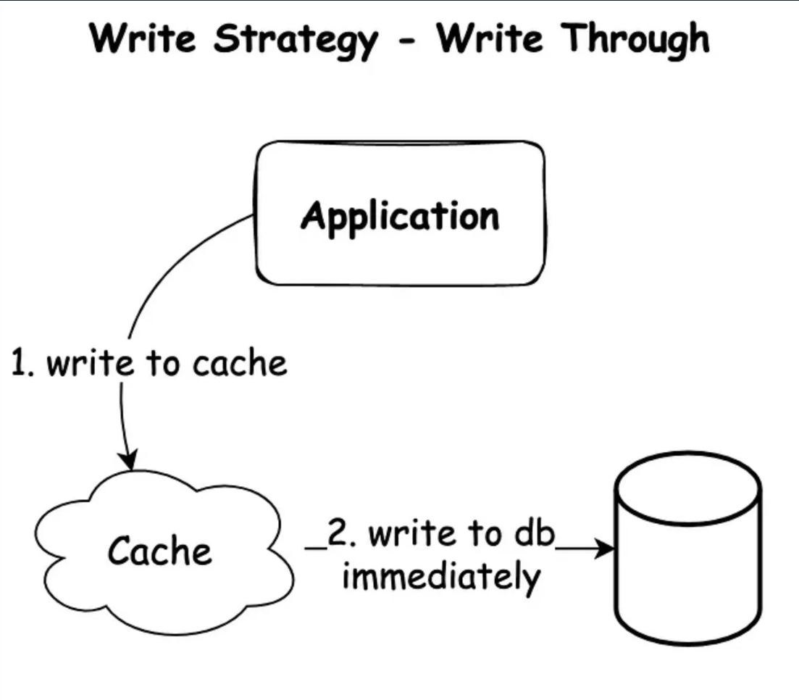

Chiến lược Write Through là một kỹ thuật quản lý cache trong đó dữ liệu được ghi vào cả cache và nguồn dữ liệu chính đồng thời.

* Các bước hoạt động của chiến lược Write through bao gồm:

Bước 1: Yêu cầu ghi dữ liệu

Khi có yêu cầu ghi dữ liệu, hệ thống sẽ thực hiện ghi dữ liệu vào cả cache và nguồn dữ liệu chính. Quá trình này đảm bảo rằng dữ liệu trong cache luôn đồng bộ với nguồn dữ liệu chính.

Bước 2: Ghi vào cache

Dữ liệu mới hoặc được cập nhật ghi vào cache. Điều này giúp đảm bảo rằng các yêu cầu đọc tiếp theo cho dữ liệu đó sẽ truy cập nhanh chóng từ cache mà không cần phải truy vấn nguồn dữ liệu chính.

Bước 3: Ghi vào nguồn dữ liệu chính

Đồng thời, dữ liệu cũng được ghi vào nguồn dữ liệu chính. Điều này đảm bảo tính nhất quán và độ tin cậy của dữ liệu, vì mọi thay đổi đều được phản ánh ngay lập tức trong cả hai vị trí.

* Trường hợp sử dụng: Các ứng dụng cần đảm bảo dữ liệu luôn được cập nhật và đồng bộ giữa cache và nguồn dữ liệu chính một cách ngay lập tức.

Track 2. Hbase